Apellidos, Nombre: Muñoz Navarro, Alejandro

En cada ejercicio adjuntad las respuestas, imágenes, código, etc. que se piden (en color azul en el enunciado).

Al final de cada ejercicio adjuntad todo el código usado en su resolución.

Ejercicio 1:

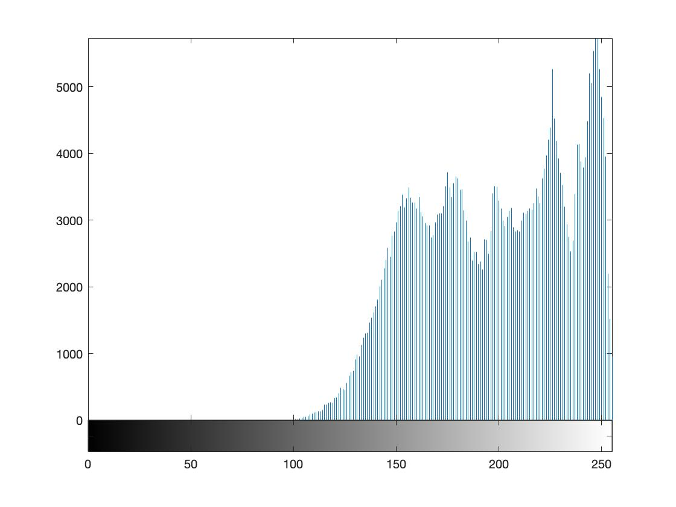

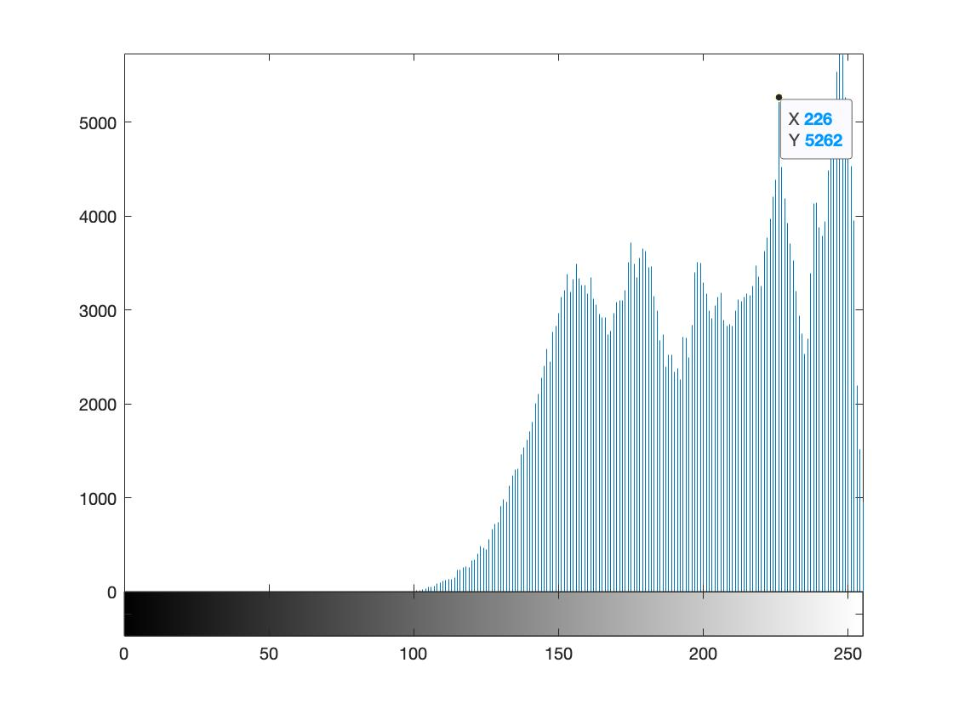
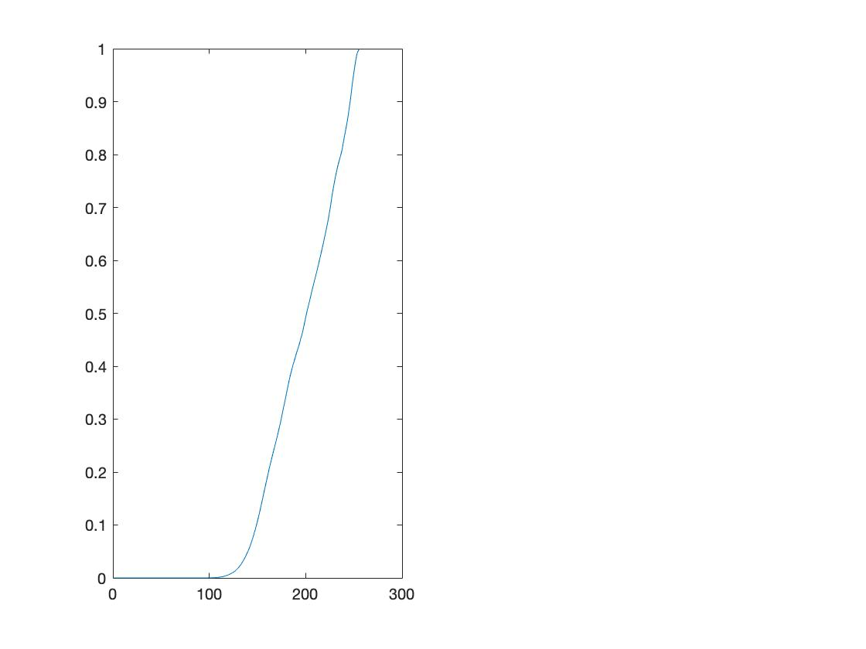

Código para aplicar T:
im=T(im);

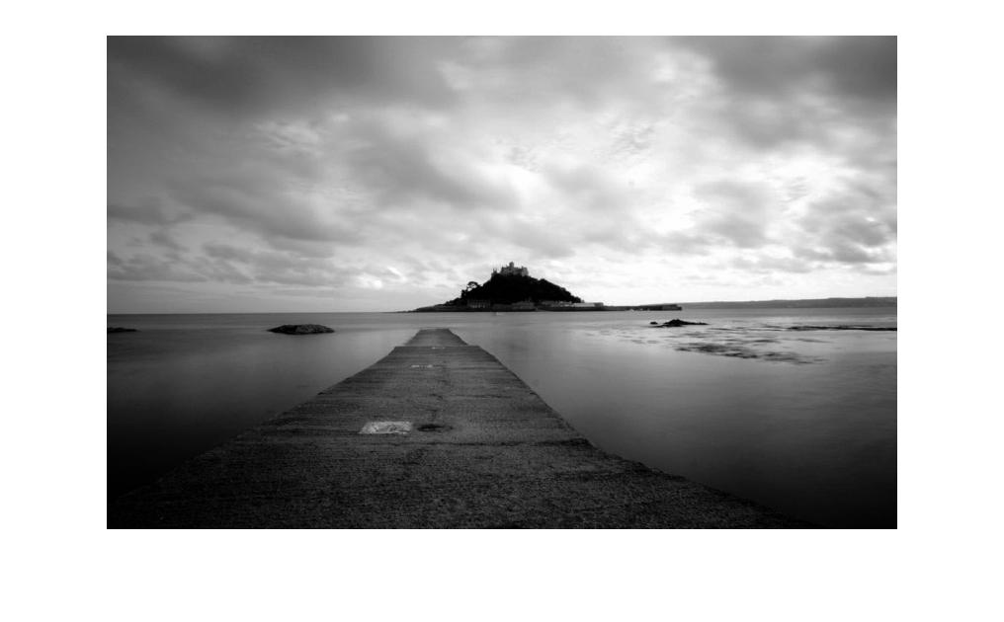
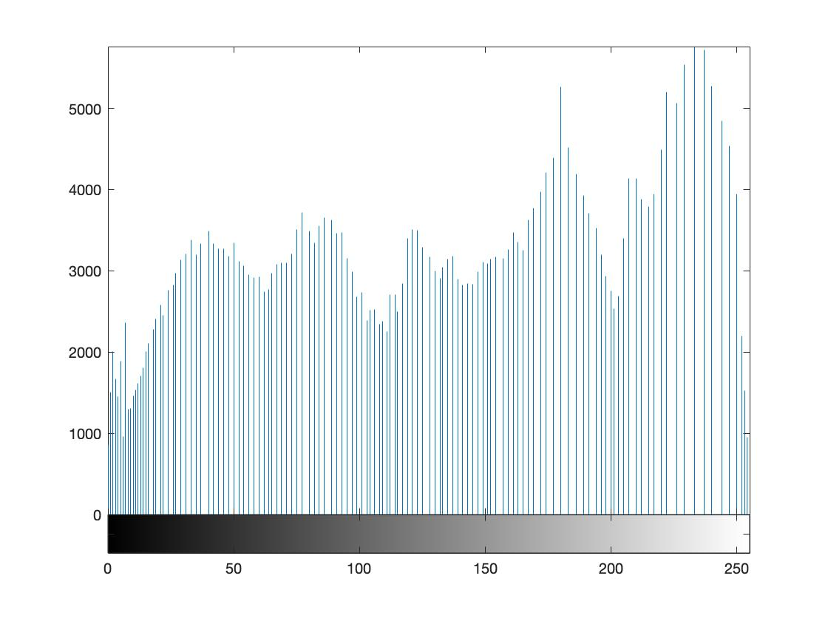

desv1 = 36.2111
desv2 = 73.4566

CODIGO:

clear;
clc;

im = imread('playa.jpg');
figure(1);
imshow(im);
figure(2);
imhist(im);

[h v]=imhist(im);
tam = (size(im,1) * size(im,2));
h = h/tam;

T = zeros(size(h));
T(1) = h(1);
for k = 1:(size(h)-1)
T(k+1)=T(k)+h(k+1);
end
figure(3)
plot(1:size(h),T);

im2=T(im);
im2 = uint8(im2*255);
figure(4)
imshow(im2);
figure(5);
imhist(im2);

desv1=std2(im);
desv2=std2(im2);

Ejercicio 2

S=fspecial('gaussian',7,2)

S =

0.0049 0.0092 0.0134 0.0152 0.0134 0.0092 0.0049
0.0092 0.0172 0.0250 0.0283 0.0250 0.0172 0.0092
0.0134 0.0250 0.0364 0.0412 0.0364 0.0250 0.0134
0.0152 0.0283 0.0412 0.0467 0.0412 0.0283 0.0152
0.0134 0.0250 0.0364 0.0412 0.0364 0.0250 0.0134
0.0092 0.0172 0.0250 0.0283 0.0250 0.0172 0.0092
0.0049 0.0092 0.0134 0.0152 0.0134 0.0092 0.0049

A priori se estaría eliminando más información en la segunda imagen debido a que se estás filtrando dos planos en lugar de uno.

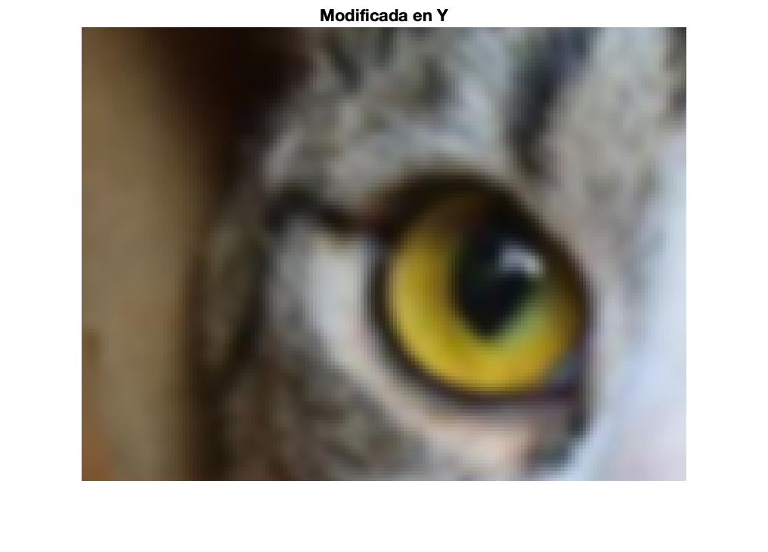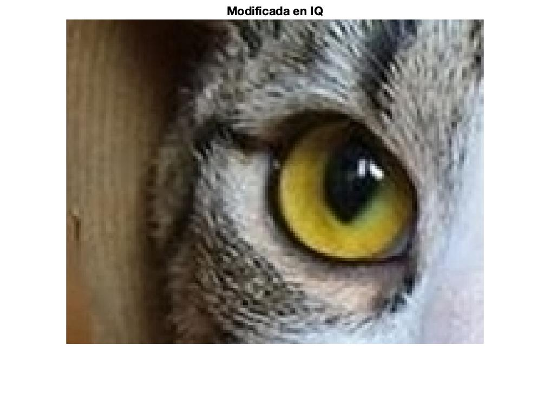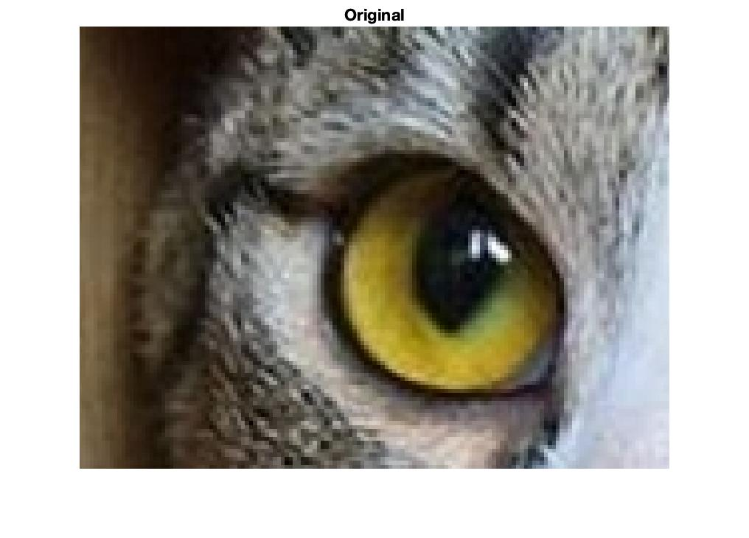
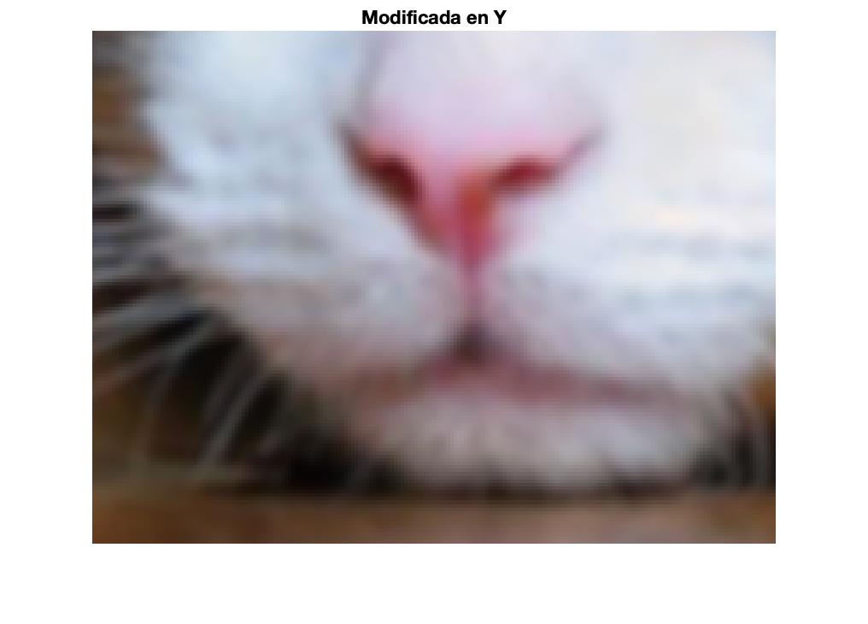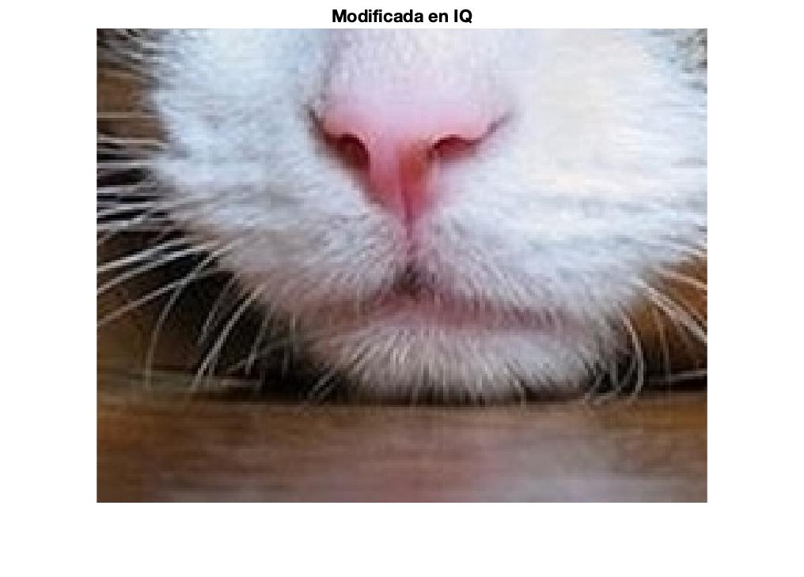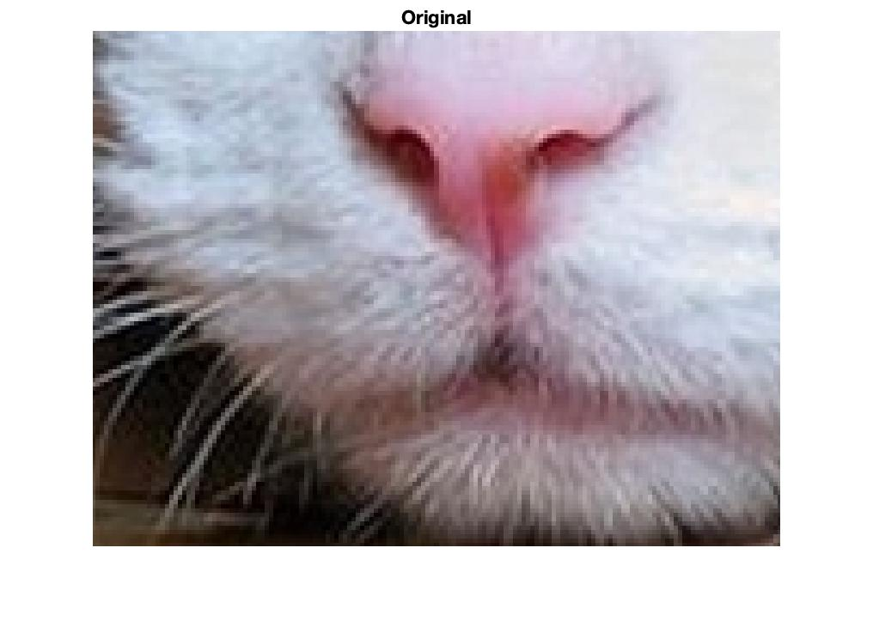
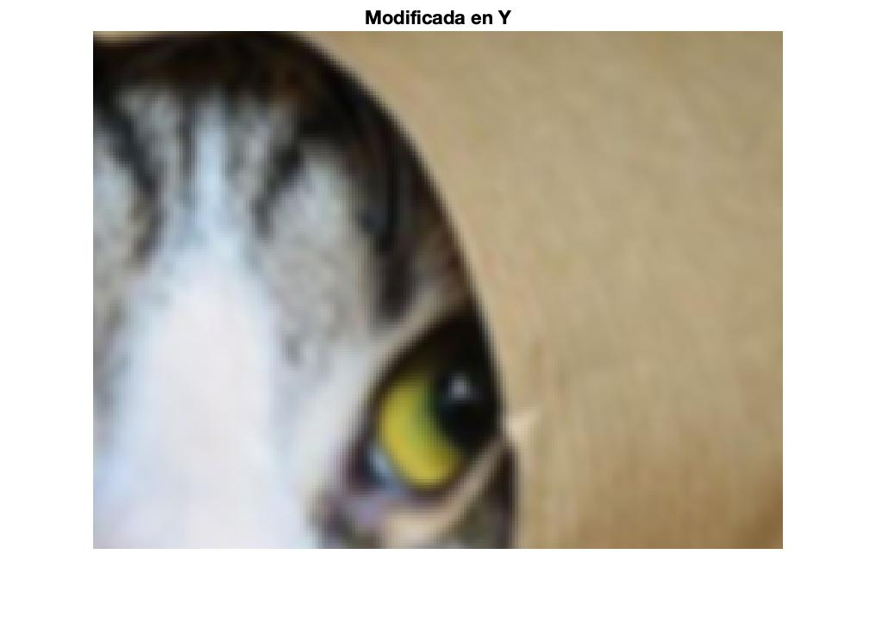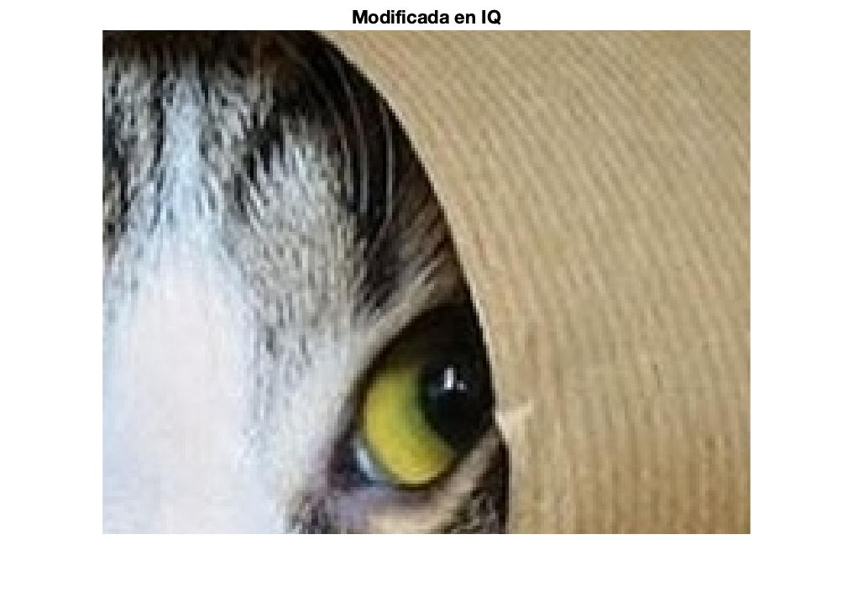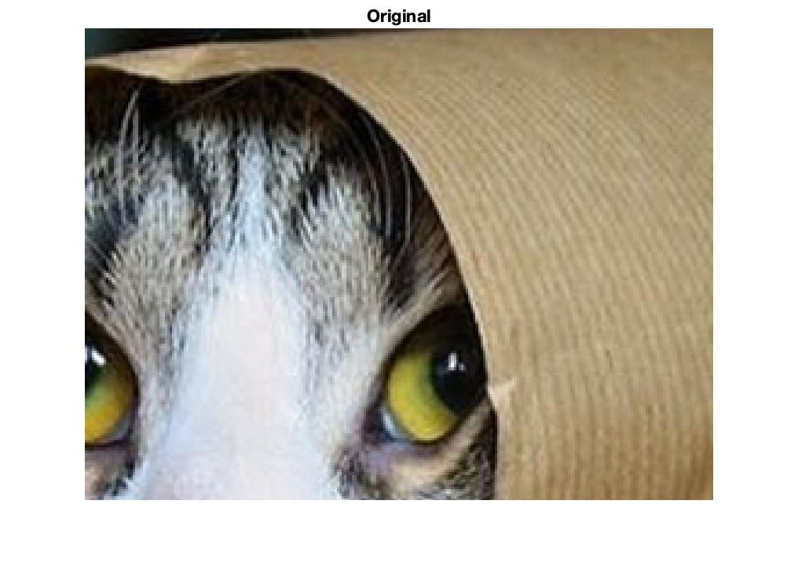

TAMAÑO EN BYTES:
- Im1=102.891 bytes
- Im2=170.482 bytes
- Original=171.621 bytes

Se debe a que al filtrar la imagen la cantidad de píxeles con información disminuye, por lo que el número de bytes necesarios para guardarla es menor. Esto es debido a que la variación entre píxeles será menor.

CÓDIGO:
clear;
clc;

S=fspecial('gaussian',7,2);
im = rgb2ntsc(imread('gato.jpg'));

im1 = im;
im2 = im;

im1(:,:,1) = imfilter(im1(:,:,1),S,'replicate');
im2(:,:,2) = imfilter(im2(:,:,2),S,'replicate');
im2(:,:,3) = imfilter(im2(:,:,3),S,'replicate');

im1 = ntsc2rgb(im1);
im2 = ntsc2rgb(im2);
im = ntsc2rgb(im);

figure(1);
hold on, title('Modificada en Y'), imshow(uint8(im1*255)), hold off;
figure(2);
hold on, title('Modificada en IQ'), imshow(uint8(im2*255)), hold off;
figure(3);
hold on, title('Original'), imshow(uint8(im*255)), hold off;

imwrite(im1,'im1.jpg','Quality',98);
imwrite(im2,'im2.jpg','Quality',98);

